Jueves
18
de mayo

1º de Secundaria
Formación Cívica y Ética

O todos coludos o todos rabones

Aprendizaje esperado: identifica las características generales de las leyes y su importancia para la organización social y política de un país.

Énfasis: comprender la importancia del principio de legalidad en la organización social y política de un país democrático.

¿Qué vamos a aprender?

Comprenderás la importancia del principio de la legalidad en la organización social y política de un país democrático.

Ten a la mano tu libro de texto de la asignatura, tu cuaderno u hojas blancas, un lápiz o bolígrafo. Asimismo, revistas, periódicos y otros materiales, como estambre, retazos de tela, sopa o plastilina.
Para quienes tienen discapacidad visual, prepara tus hojas leyer, punzón y regleta.

¿Qué hacemos?

Tal vez te gustan mucho los relatos pues desde pequeño o pequeña quizás te gustaba narrar anécdotas e historias y que te las contarán también.

Por ello, para iniciar la sesión revisa la siguiente historia titulada “Una tarde en el parque”. Reflexiona si algunas de las situaciones que aparecen en el video las has visto en la vida real.

- Legalidad.
https://youtu.be/NdfKhD2OjBs?t=145
Del minuto 2:25 a 6:18

Después de haber visto el video. ¿Te parece correcto que Valentina haya dejado libre a su perro en el parque a pesar de saber que no debía?

Quizás consideres que no, porque el haber dejado libre a su perro en una zona donde no está permitido puede tener consecuencias negativas para otros.

¿Por qué no recoger las heces de una mascota en la banqueta, cruzar a la mitad de la calle, fumar en interiores o pisar el pasto cuando se pide que no se haga, pueden ser actos no permitidos?

Tal vez, pienses que, en ciertos casos, las acciones descritas se pueden llevar a cabo sin problema, pues no se daña nada ni a nadie, pero no es así. Las acciones contravienen acuerdos entre un grupo que se preocupa por procurar una sana convivencia.

Seguramente ya has reflexionado varias veces en lo que pasaría si no existieran acuerdos y reglas en el hogar, la escuela y la colonia, ¿verdad?

Quizás llegaste a la conclusión, que la coexistencia o convivencia en la familia, la comunidad escolar o la localidad se dificultaría, tal vez se viviría al borde del caos.
Pero ¿cómo no llegar a él procurando la legalidad?, ¿has oído el término?, ¿sabes a qué se refiere?

Revisa qué dice al respecto la siguiente cápsula. Anota los aspectos que te parezcan más relevantes para comprender a qué se refiere la legalidad.

- Legalidad.
https://youtu.be/NdfKhD2OjBs?t=476
Del minuto7:56 a 8:29

En el video dan pistas para comprender el término. ¿Ubicaste la primera? Claro, es su relación con valores como: la igualdad, la paz, la civilidad y la justicia.

Ya estas familiarizado con los conceptos de paz e igualdad y de seguro, te es fácil comprender su relación con la legalidad. Mediante la legalidad se promueve el rechazo a la resolución violenta de los conflictos y a la desigualdad y la discriminación. ¿Cómo se da esto?

Para que haya legalidad, es necesario que existan leyes y normas. He aquí la segunda pista. Pero no cualquier tipo de leyes y normas, sino aquellas que emanen o surjan como resultado de un pacto entre ciudadanos y gobernantes; es decir, que los representantes del pueblo (diputados y senadores) que fueron elegidos por las personas que conforman una sociedad, a través del voto o ejercicio democrático, busquen crear leyes que permitan la sana convivencia y que además sean justas y equitativas.

Reglas, normas y leyes que se apliquen y que contemplen los mismos derechos para todas y todos, sólo así se podrá vivir en armonía, pues las personas que conforman una sociedad determinada no estarán inconformes de acceder a los mismos derechos, porque las oportunidades de estudiar, tener acceso a la salud, a un trabajo bien remunerado, entre otras, serán las mismas para todas y todos, sin distinción de edad, sexo, religión, condiciones de salud, etcétera.

Revisa un ejemplo.

Durante esta pandemia todas las personas tendrán el acceso a la vacuna que las proteja contra la COVID-19, sin importar su entidad federativa de residencia, condición económica, preferencia sexual, ideología; esto dará tranquilidad a la población y evitará disturbios.

En cuanto a la justicia, recordarás que ésta se refiere a procurar o dar a cada quien lo suyo. La justicia es un valor y una virtud que todas y todos deben cultivar y que se adquiere desde casa, porque es ahí donde se encuentra, por primera vez, con normas o reglas que hay que seguir y respetar, pues con ellas se facilita la convivencia. ¿Recordaste algunas?

Una pista más, que da el video, es que el término legalidad también se asocia a los conceptos norma y ley, pero finalmente lo importante, es que la legalidad, además de referirse a reconocer normas y leyes, también lo hace a respetarlas, por ello, se relaciona con la civilidad, el respeto y cumplimiento de las normas impuestas por la sociedad.

Por ejemplo, en el país no existe una ley que justifique el privar de la vida a otra persona, por el contrario, quien lo hace, comete el delito de homicidio y será sancionado por el código penal de la entidad donde se cometa el ilícito.

Algunas de las leyes describen conductas que son constitutivas de delitos o infracciones, y quien realiza un acto que se encuentra contenido en una ley como delito, será acreedor o acreedora a una sanción. Pero las leyes no sólo contemplan derechos o delitos sino también obligaciones, tanto de las ciudadanas y ciudadanos como de las y los gobernantes.

Para que una sociedad pueda funcionar, todas y todos sus integrantes deben contribuir a su mantenimiento.

Por ejemplo, es obligación de los ciudadanos y los gobernantes pagar impuestos, ya que con estos se realizan obras de infraestructura urbana, bacheo de vialidades, alumbrado público, mantenimiento de parques o jardines, entre otros, y si alguien no los paga será sancionado con el pago de recargos.
Entonces la legalidad se refiere a que cualquier conducta que se lleve a cabo en el ámbito público, es decir, como integrante de la sociedad, debe estar respaldada por una norma o ley establecida para garantizar los derechos humanos.

En México, como en otros países democráticos, las bases de la legalidad se establecen en un gran número de leyes que resguardan los derechos humanos; la primera de ellas, y la más importante, es la Constitución Política de los Estados Unidos Mexicanos, pues de ella emanan todas las demás leyes de nuestro país; por eso es muy importante conocer las leyes y entender la estructura del sistema legal.

Como puedes darte cuenta en el siguiente esquema, en la cúspide de la pirámide está la Constitución Política de los Estados Unidos Mexicanos, pues es la ley de mayor rango en México; junto a ella están los tratados internacionales, aquellos acuerdos que México ha suscrito con organismos como la Organización de las Naciones Unidas.

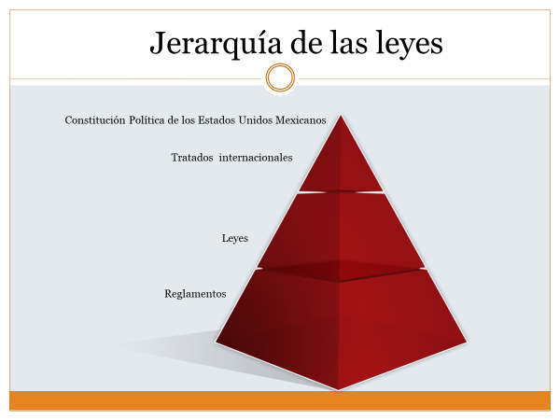

Al sistema legal también lo integran leyes que son de aplicación para toda la república mexicana y que se denominan leyes federales, pero también hay otras leyes que sólo se aplican en alguna entidad federativa o municipio, a las que se les llaman leyes locales.

De la Constitución emanan las leyes secundarias, por ejemplo, si se habla del estado de Sonora, encontrarás que existe la Ley de Protección Civil para el Estado de Sonora, la cual aplica únicamente para esa entidad federativa.

Los reglamentos son leyes de menor rango y que aplican para un municipio en particular, por ejemplo, si continuamos hablando del estado de Sonora, existe el Reglamento Interior del Cabildo de San Luis Río Colorado, Sonora, que tiene aplicabilidad solamente para ese municipio.

Como puedes observar, en los siguientes mapas, en el primero se iluminó todo el territorio, ya que las leyes federales y la Constitución se aplican en todos y cada uno de los estados integrantes de la República Mexicana, mientras que en los otros dos mapas se señalaron el estado o el municipio donde se aplican leyes de menor rango o locales.

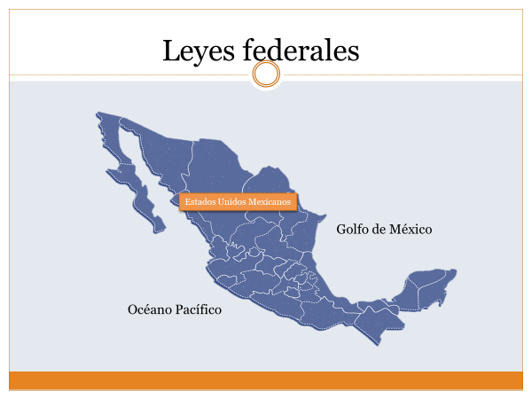 | 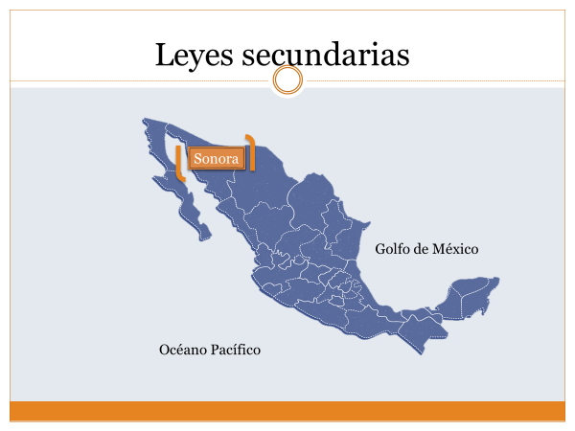
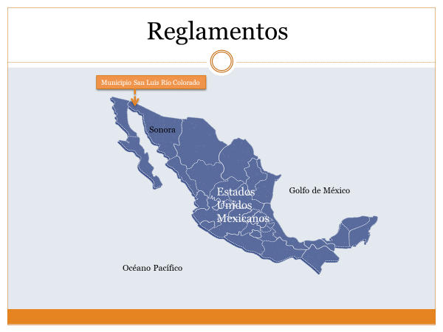
Revisa lo que se explica a continuación, en el siguiente video, pues reforzará los conceptos de leyes locales y federales.

- Las leyes en la organización sociopolítica en México
https://youtu.be/r6gSP9QtGGM
Revisa del tiempo 01:26 al 03:25.

Seguro que al escuchar la explicación has comprendido mejor cómo se expresa el principio de legalidad en la organización política de un país como el nuestro.

Se realizará un alto para hablar ahora de los tratados internacionales. Como recordarás, se dijo que éstos están al mismo nivel que la Constitución Política de los Estados Unidos Mexicanos.

Pero ¿qué son y cómo se crean?

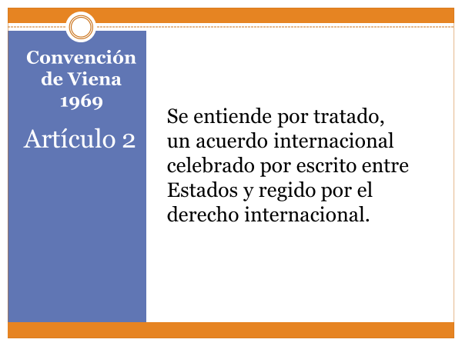

Esta definición se encuentra contenida en el artículo segundo de la Convención de Viena sobre el Derecho de los Tratados, de 1969, que estipula que “se entiende por tratado, un acuerdo internacional celebrado por escrito entre Estados y regido por el derecho internacional”.

Dicho en palabras más sencillas, es un acuerdo que firman algunos países entre sí y en el cual se comprometen a velar, entre otras cosas, por la defensa y respeto a los derechos humanos de sus connacionales.

Entonces cuando México firma un tratado internacional con otro u otros países se compromete a incluir en las leyes mexicanas lo acordado en dicho tratado.

La Organización de las Naciones Unidas hace valer estos tratados a través de diversos organismos, como la Oficina del Alto Comisionado de las Naciones Unidas para los Derechos Humanos, el Consejo de Derechos Humanos, la Comisión sobre la Condición de la Mujer, el Comité de Derechos Humanos del Pacto de Derechos Civiles y Políticos, así como la Corte Penal Internacional.

En México existen instituciones que se encargan de la protección y defensa de los derechos humanos, como la Comisión Nacional de Derechos Humanos, las Comisiones Estatales de los Derechos Humanos, La Fiscalía General de la República y las fiscalías de las entidades federativas, a través de las agencias del ministerio público y sus centros de atención a víctimas.

A nivel mundial, la Organización de las Naciones Unidas (ONU), la Organización Mundial de la Salud (OMS), la Organización de las Naciones Unidas para la Educación, la Ciencia y la Cultura (Unesco), entre muchas otras, se encargan de proteger y defender los derechos humanos.

Para conocer un poco más de estos organismos internacionales, observa el siguiente video.

- El sistema de protección de los derechos.
https://youtu.be/ecMn6au2MyE
Revisa del tiempo 01:32 a 03:05.

Como observaste, los gobiernos de México y de muchos países del mundo protegen y defienden los derechos humanos de las personas, y esto no sería posible sin la existencia de normas y leyes en las cuales se plasman los derechos y obligaciones de los individuos y de sus gobernantes.

Es importante que conozcas las leyes que te amparan y respaldan en caso de ser víctima de un delito o de violación de tus derechos humanos; por ello se te recomienda que leas los primeros 24 artículos de la Constitución Política de los Estados Unidos Mexicanos, ya que en ellos están consagrados los derechos fundamentales de las y los mexicanos.

Elabora un esquema en el que anotes los organismos, a nivel nacional e internacional, que se encargan de velar y proteger los derechos humanos. Puedes apoyarte en el ejemplo que aparece a continuación. En una columna anota los organismos nacionales y en la otra, los organismos internacionales.

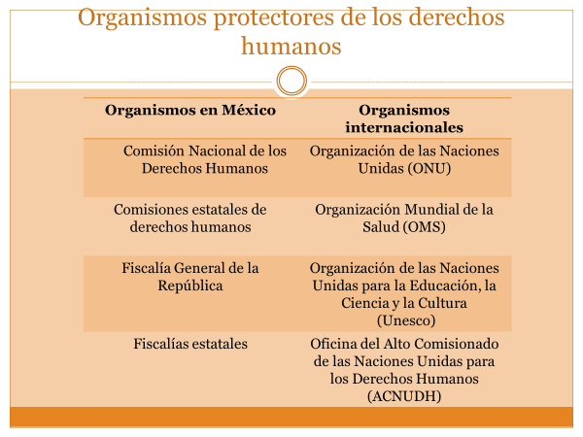

Si te gusta el cine y disfrutas de las películas clásicas pueden ver: “En el nombre del padre” (Dir. Jim Sheridan, 1993) y “Justicia para todos” (Dir. Norman Jewison, 1979).

También puedes ahondar tu conocimiento acerca de la legalidad con la lectura de tu libro de texto y los materiales que en él se te recomiendan.

El reto de hoy:

Realizarás un collage para promover la cultura de la legalidad. En él debes plasmar imágenes o recortes de objetos o situaciones que tengan que ver con la legalidad, puedes utilizar recortes de las revistas o periódicos o incluso algún otro tipo de materiales como cartón, estambre, sopa o trozos de tela, el límite es tu creatividad.

En tu collage debes promover el conocimiento de las normas que regulan, el respeto a las normas y leyes, el rechazo y denuncia de los actos que no son legales y el respeto a los derechos humanos.

Asimismo, concluye el cuadro que se te solicitó al final de la sesión.

¡Buen trabajo!

Gracias por tu esfuerzo.

Para saber más:
Lecturas
https://libros.conaliteg.gob.mx/secundaria.html

